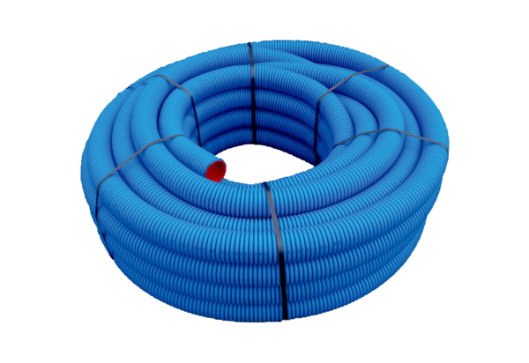Rugalmas cső MA-FR63Csomagolási egység: 1 tekercs 50 mVálaszték: K
Termékszám: 0152.0090Gyártó: MAICO

